Приложение №1
Утверждено Постановлением Администрации
Пяльмского сельского поселения
от 16.11.2020 г. №53-П

Информационное сообщение (извещение) о проведении открытого аукциона в электронной форме №2ПИ по продаже имущества, находящегося в собственности Пяльмского сельского поселения

Аукцион проводится в электронной форме в соответствии с Постановлением Правительства РФ от 27.08.2012 N 860 (ред. от 15.05.2019) «Об организации и проведении продажи государственного или муниципального имущества в электронной форме» (вместе с Положением об организации и проведении продажи государственного или муниципального имущества в электронной форме»).
Электронная площадка: федеральная электронная торговая площадка РТС-тендер (http://rts-tender.ru) (https://i.rts-tender.ru/).

Собственник имущества (организатор аукциона, далее – Продавец), принявший решение о приватизации имущества, реквизиты указанного решения: Администрация Пяльмского сельского поселения в соответствии с Решением XXXIV сессии III созыва Совета Пяльмского сельского поселения №114 от 02.03.2018 г.(в ред.2020г.), извещает заинтересованных лиц о продаже муниципального имущества.

Организатор торгов: Администрация Пяльмского сельского поселения, адрес: 186185, Республика Карелия, Пудожский район, пос. Пяльма, ул. Школьная, д.10, тел.: +7(81452)39684, e-mail: admin-palm@rambler.ru, контактное лицо: Гришина Оксана Александровна.
Специализированная организация по проведению аукциона: Общество с ограниченной ответственностью «Первая специализированная организация «Государственный заказ» (сокращенное наименование ООО «ПСО «Госзаказ»), расположенное по адресу: 185028, Республика Карелия, г. Петрозаводск, ул. Энгельса, 10, каб. 506. Телефон/факс: (8142) 76-33-39/76-52-11. Адрес электронной почты:pso.goszakaz@gmail.com. Контактное лицо: Балаев Борис Викторович.
Сведения об объектах продажи (место расположения, описание и технические характеристики имущества (далее также «имущество», «объект»): трактор «Т-150К», 1986 года выпуска, г.р.з. КВ 5966 10.

Характеристики муниципального имущества:

наименование, модель | трактор «Т-150К»
тип | спецтехника узкого назначения
текущее использование | не используется
регистрационный знак | КВ 5966 10
год выпуска | 1986
мощность двигателя, кВт/л.с. | 121,4/165
масса, кг | 7535
текущее состояние | предельное, износ – 95,0%, «Бывшее в эксплуатации АМТС, требующее ремонта в объеме, превышающем экономическую целесообразность его выполнения; отсутствие технической возможности осуществления такового; непригодное к эксплуатации и ремонту»
местоположение | 186185, Республика Карелия, Пудожский район, пос. Пяльма, ул. Школьная, д.10
фотографии объекта:
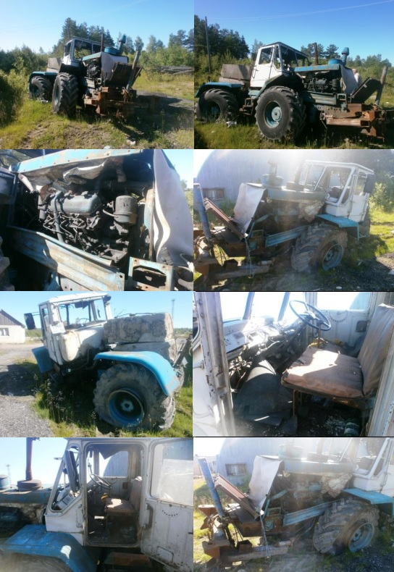

Имущество находится в собственности Пяльмского сельского поселения.
Способ продажи: продажа имущества на аукционе в электронной форме.
Форма подачи предложений о цене продаваемого имущества - открытая.
Начальная цена продажи: 75360,00 (Семьдесят пять тысяч триста шестьдесят) руб., в том числе НДС.
Начальная цена продажи определена с учетом отчета оценщика ИП Балаев И.В. от 06.06.2020 г. №О/107/04-2020.
Величина повышения начальной цены («шаг аукциона»): 5% от начальной (минимальной) цены продажи – 3768,00 руб.
Размер задатка 20% от начальной (минимальной) цены продажи – 15072,00 руб.
Сроки и форма платежа
– оплата приобретаемого имущества производится в течение 10 дней со дня подписания договора купли-продажи.
Обременения не зарегистрированы.

Условия и сроки внесения задатка, реквизиты счета: денежными средствами в валюте РФ (рубли) до 10:00 16.12.2020 г. в соответствии с регламентом электронной площадки, по следующим реквизитам:
Получатель: ООО «РТС-тендер»;
Наименование банка: Филиал "Корпоративный" ПАО "Совкомбанк"
Расчетный счёт: 40702810512030016362
Корр. счёт: 30101810445250000360
БИК:044525360
ИНН:7710357167 КПП:773001001
Назначение платежа: «внесение гарантийного обеспечения по Соглашению о внесении гарантийного обеспечения, № аналитического счета _____________. Без НДС».
Данное сообщение является публичной офертой для заключения договора о задатке в соответствии со статьей 437 Гражданского кодекса Российской Федерации, а подача претендентом заявки и перечисление задатка являются акцептом такой оферты, после чего договор о задатке считается заключенным в письменной форме. Задаток возвращается участникам аукциона, за исключением его победителя, в течение 5 дней со дня подведения итогов аукциона. Задаток возвращается претендентам, которым было отказано в допуске к участию в аукционе в течение 5 дней со дня определения участников аукциона по каждому лоту.
Порядок, место, даты начала и окончания подачи (регистрации) заявок: порядок в соответствии с регламентом электронной площадки, дата начала приема заявок: с 20.11.2020 г., дата и время окончания приема заявок: 16.12.2020 г. в 10:00 (здесь и далее время московское).
Исчерпывающий перечень представляемых претендентами документов и требования к их оформлению:
Претенденты представляют:
заявка по утвержденной Продавцом форме (указана в документации об аукционе);
опись представленных документов, подписанную претендентом или его уполномоченным представителем;
физические лица предоставляют документ, удостоверяющий личность (копии всех его листов).
Претенденты – юридические лица дополнительно представляют:
заверенные копии учредительных документов;
документ, содержащий сведения о доле Российской Федерации, субъекта Российской Федерации или муниципального образования в уставном капитале юридического лица (реестр владельцев акций либо выписка из него или заверенное печатью юридического лица и подписанное его руководителем письмо);
документ, который подтверждает полномочия руководителя юридического лица на осуществление действий от имени юридического лица (копия решения о назначении этого лица или о его избрании) и в соответствии с которым руководитель юридического лица обладает правом действовать от имени юридического лица без доверенности;
в случае, если от имени претендента действует его представитель по доверенности, к заявке должна быть приложена доверенность на осуществление действий от имени претендента, оформленная в установленном порядке, или нотариально заверенная копия такой доверенности. В случае, если доверенность на осуществление действий от имени претендента подписана лицом, уполномоченным руководителем юридического лица, заявка должна содержать также документ, подтверждающий полномочия этого лица.

Срок заключения договора купли-продажи имущества: в течение пяти рабочих дней с даты подведения итогов аукциона с победителем аукциона заключается договор купли-продажи.
Плата за объект не позднее 10 (десяти) дней со дня подписания договора купли-продажи.
Банковские реквизиты:
Администрация Пяльмского сельского поселения Пудожского муниципального района Республики Карелия
ИНН 1015006198, КПП 101501001
Р/с 40204810640300005021 в Отделение - НБ Республика Карелия г. Петрозаводск
л/с 03063003560
БИК 048602001
ОКТМО 86642442101
В назначении платежа указывается: «оплата за приобретаемое имущество».
Расходы по оформлению права собственности возлагаются на Покупателя.
Порядок ознакомления претендентов с иной информацией, в том числе с условиями договора купли-продажи имущества: Администрация Пяльмского сельского поселения, адрес: 186185, Республика Карелия, Пудожский район, пос. Пяльма, ул. Школьная, д.10, тел.: +7(81452)39684, e-mail: admin-palm@rambler.ru, контактное лицо: Гришина Оксана Александровна.
Ограничения участия отдельных категорий физических и юридических лиц в аукционе: не установлены.
Порядок определения победителя: право на заключение договора купли-продажи имущества принадлежит участнику, который предложит в ходе аукциона наиболее высокую цену продажи.
Дата, время и место определения участников аукциона – 17.12.2020 г. в 10:00 по адресу: 185028, Республика Карелия, г. Петрозаводск, ул. Энгельса, д.10, офис 506.
Дата и время проведения процедуры продажи имущества: итоги аукциона (аукционный торг) будут подведены 18.12.2020 г. в 10:00.
Сообщение о проведении открытого аукциона по продаже муниципального имущества, документация об аукционе, в том числе форма заявки и прочая информация об аукционе, размещены на официальном сайте в сети Интернет по адресу: http://torgi.gov.ru.
Документация об аукционе также предоставляется по адресу: Администрация Пяльмского сельского поселения, адрес: 186185, Республика Карелия, Пудожский район, пос. Пяльма, ул. Школьная, д.10 и 185028, Республика Карелия, г. Петрозаводск, ул. Энгельса, 10, каб. 506 ООО «ПСО «Госзаказ».

